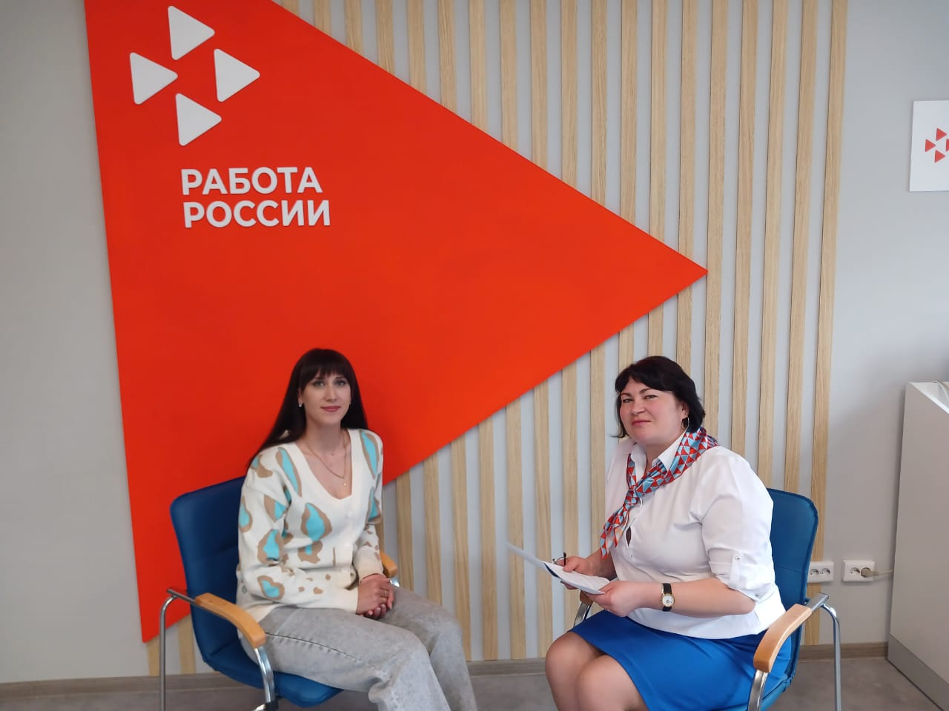

В кадровом центре состоялась встреча участниц женского клуба «Я настоящая»

Участницами клуба являются женщины, находящиеся в отпуске по уходу за ребенком до трех лет. Встреча прошла в дружественной обстановке. Женщины обсудили вопросы, связанные с воспитанием детей и дальнейшим выходом на работу, а также возможностью повышения квалификации.

Специалисты кадрового центра, в свою очередь, рассказали женщинам о работе кадрового центра, о мерах государственной поддержки, которые оказываются специалистами службы занятости, в частности, о прохождении бесплатного профессионального обучения по направлению службы занятости перед выходом на работу, о возможности единой цифровой платформы «Работа России» [https://trudvsem.ru/](https://vk.com/away.php?to=https%3A%2F%2Ftrudvsem.ru%2F&post=-223060986_195&cc_key=), как правильно составить резюме и подать заявление на электронной платформе.